Учреждение образования

«БЕЛОРУССКИЙ ГОСУДАРСТВЕННЫЙ УНИВЕРСИТЕТ ИНФОРМАТИКИ И РАДИОЭЛЕКТРОНИКИ»

Кафедра информатики

Отчет по лабораторной работе №4

Решение систем нелинейных уравнений

Выполнил:

студент гр. 953501

Голубович Ю. И.

Руководитель:

доцент

Анисимов В. Я.

Минск 2021

**Оглавление**

1. Цель выполнения задания: 3
2. Теоретические сведения 3
3. Программная реализация 7
4. Тестовый пример 8
5. Выводы 9
6. **Цель работы**
7. Изучить численное решение систем нелинейных уравнений методами простых итераций и Ньютона
8. Провести отделение решений
9. Построить и запрограммировать алгоритмы методов
10. Численно решить тестовое задание
11. Сравнить трудоемкость метода (число итераций)
12. Проверить правильность работы программы на тестовом примере
13. **Теоретический сведения**

Пусть дана система нелинейных уравнений (система не линейна, если хотя бы одно из входящих в нее уравнений не линейно):

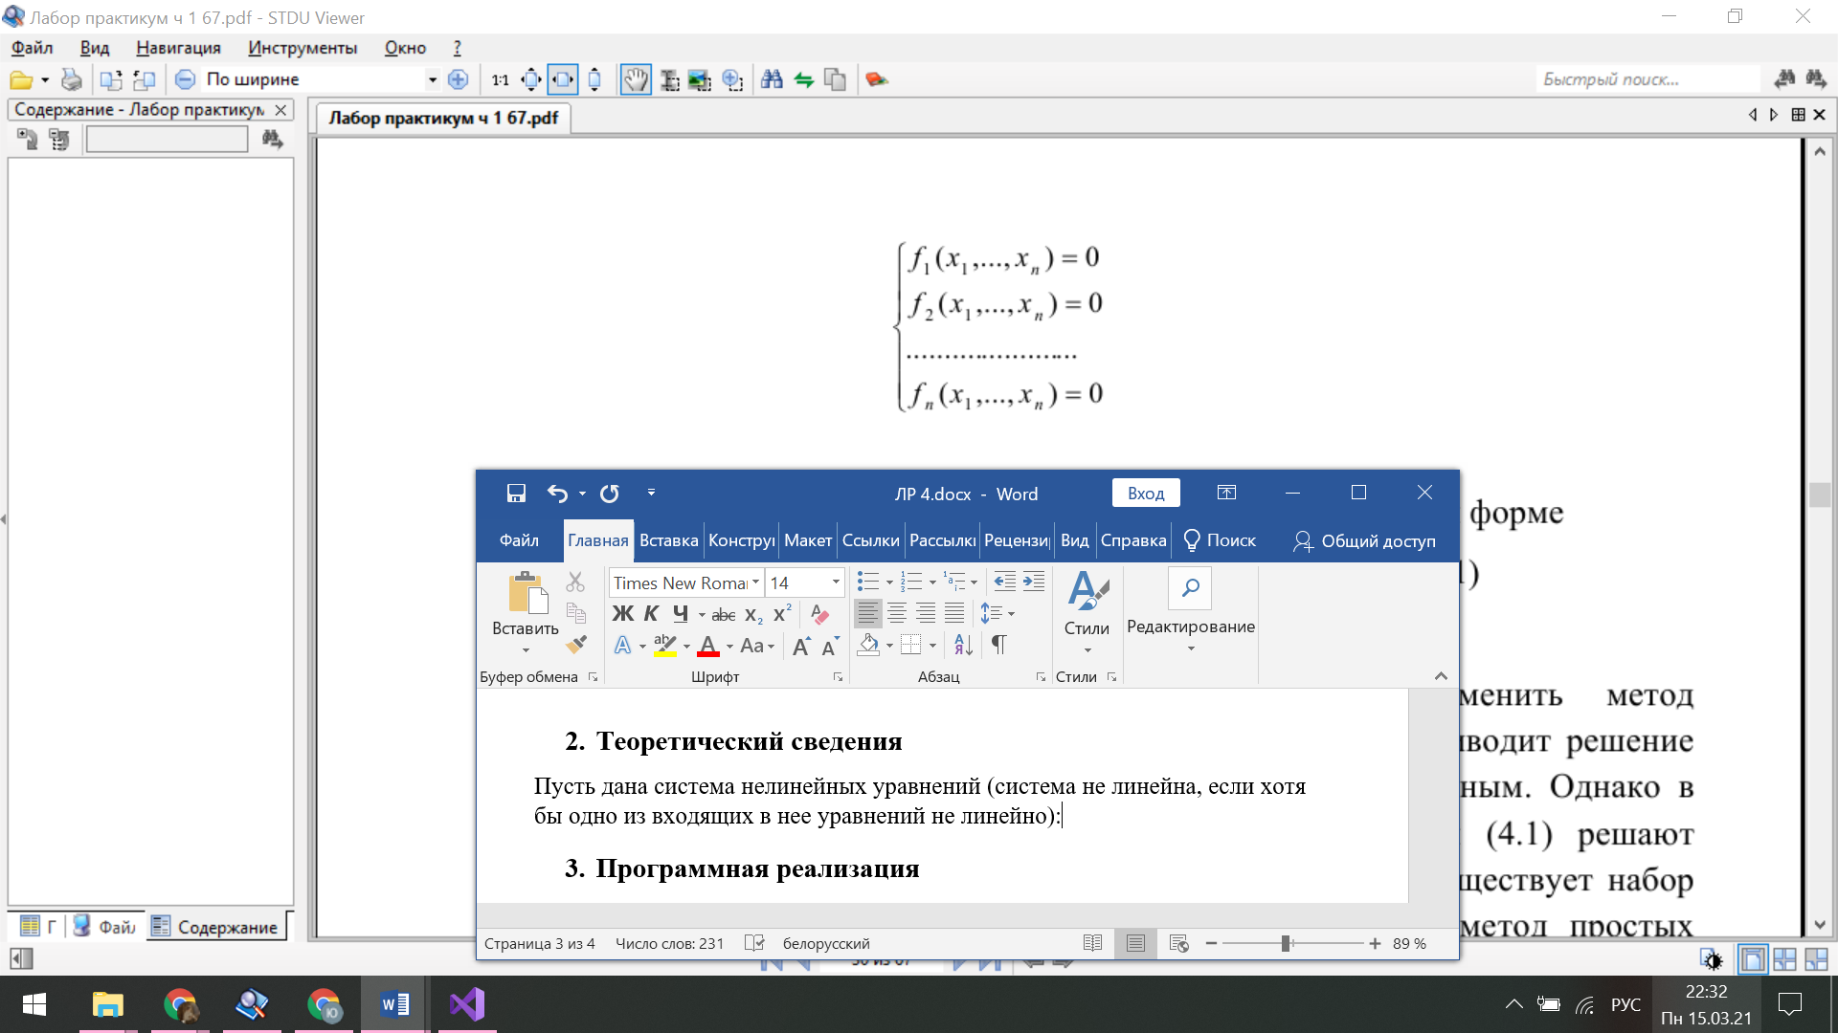

В весторной форме ***f(x) = 0****,*  (4.1)

где ***f*** *= (f, …, f),* ***x*** *= (x, …, x)T*.

Для решения системы (4.1) иногда можно применить метод последовательного исключения неизвестных, который приводит решение системы к решению одного уравнения с одним неизвестным. Однако в подавляющем большинстве случаев систему уравнений (4.1) решают итерационными методами. Для решения системы (4.1) существует набор методов, из которых рассмотрим простейшие: метод простых итераций и метод Ньютона (многомерный аналог метода касательных).

**Метод простых итераций.** Чтобы воспользоваться методом простых итераций, необходимо предварительно привести систему к виду:

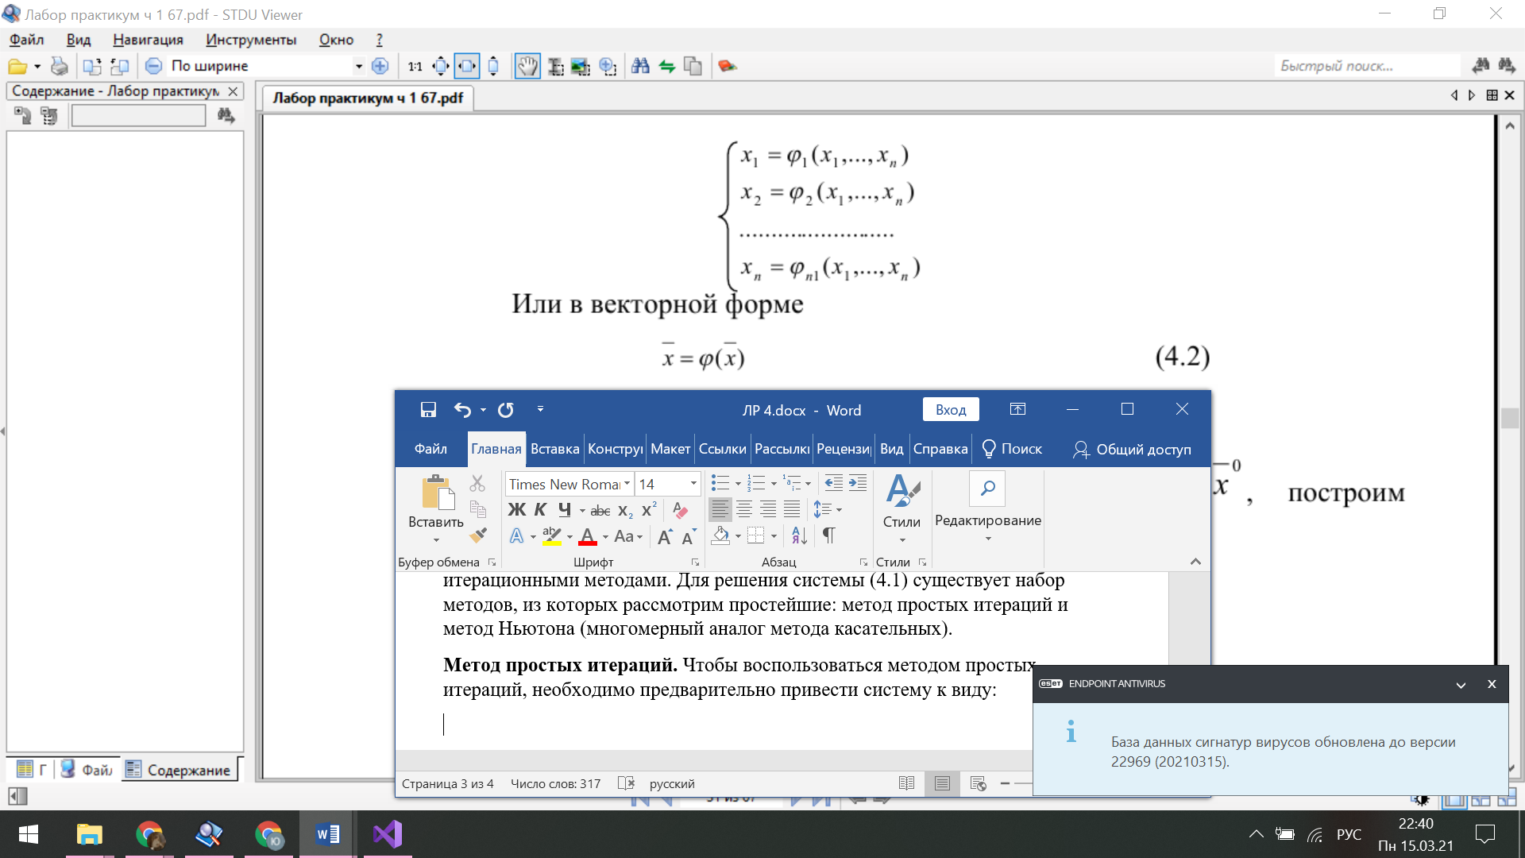

Исходя из некоторого начального приближения 0, построим итерационную последовательность точек

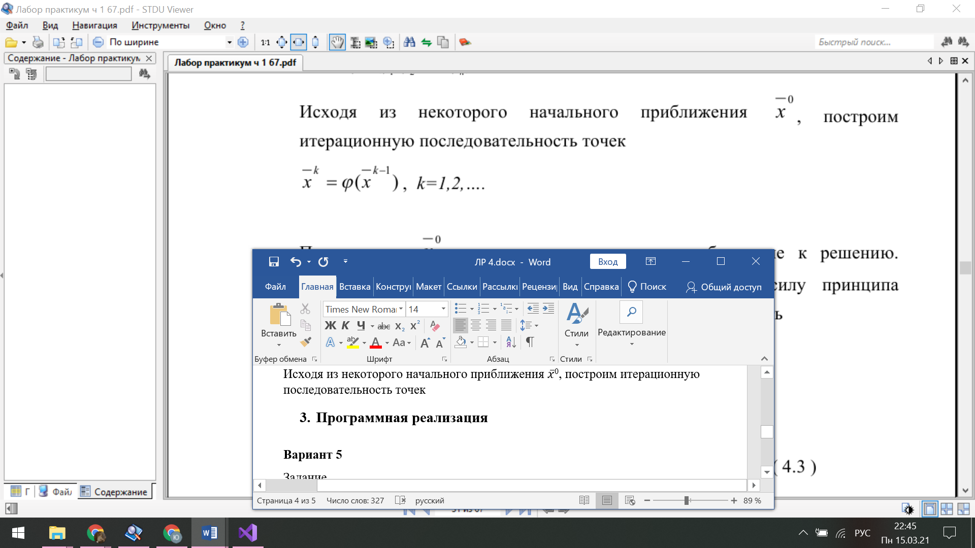

Пусть точка 0 есть некоторое начальное приближение к решению. Рассмотрим ẟ-окрестность этой точки. В силу принципа сжимающих отображений итерационная последовательность



будет сходится, если существует число q<1 такое, что выполнено условие:

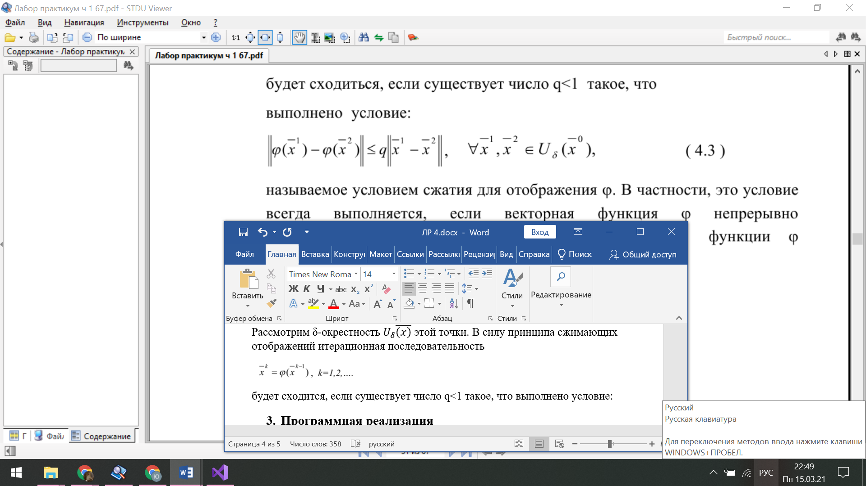

называемое условием сжатия для отображения φ. В частности, это условие всегда выполняется, если векторная функция φ непрерывно дифференцируема, и норма матрицы производных функции φ удовлетворяет неравенству:

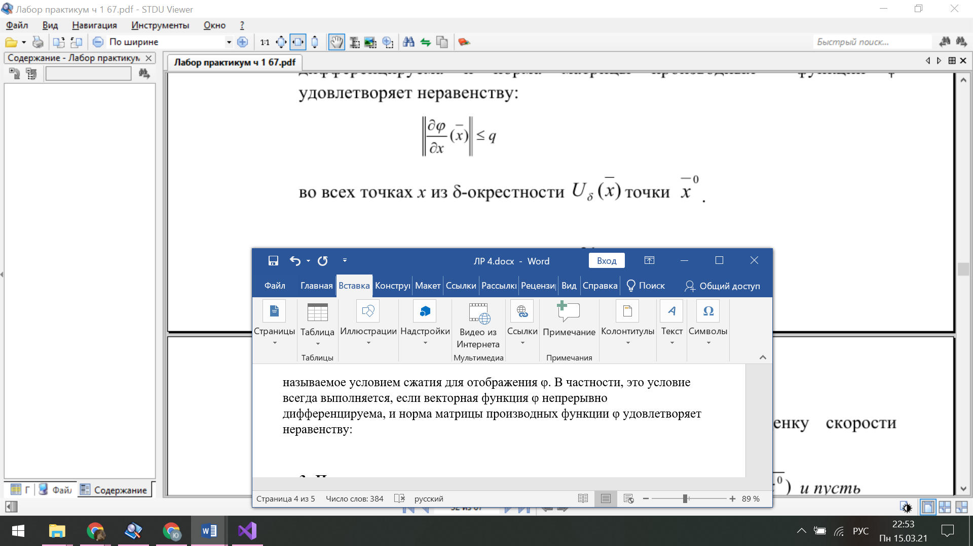

Во всех точках х из ẟ-окрестности точки 0.

Следующая теорема дает условие сходимости и оценку скорости сходимости метода простых итераций.

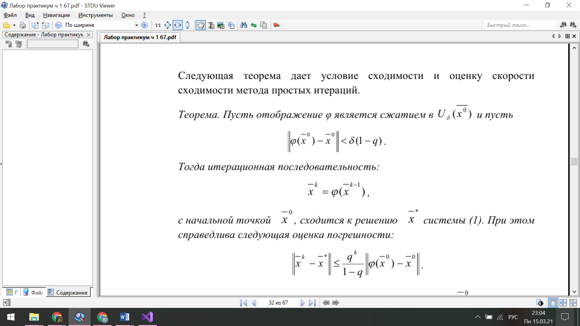

Отметим, что начальное приближение 0 выбирают экспериментально. (Например, на основе грубого графического решения системы, если порядок системы невысок. По точкам строят график первого уравнения, потом второго и ищут приблизительно точку их пересечения).

**Метод Ньютона.**

Пусть дана система нелинейных уравнений :



Запишем ее в векторной форме

***f(x) = 0****,*  (4.1)

Найдем начальное приближение 0.

Будем предполагать, что векторная функция *f* непрерывно дифференцируема в некоторой окрестности начального приближения. Вместо системы (4.1) будем искать решение соответствующей ей линеаризованной системы

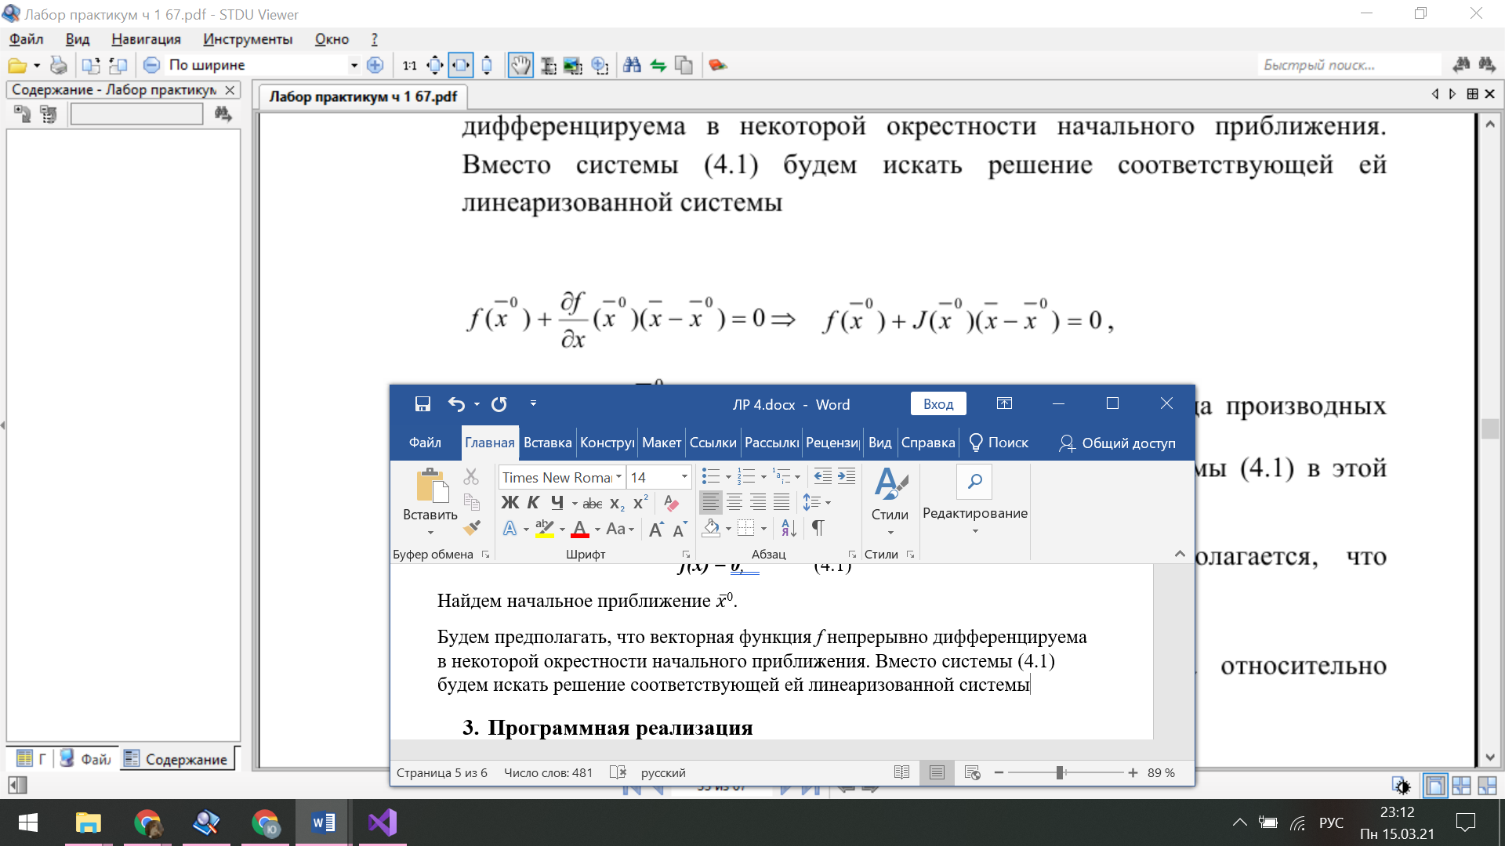

где через обозначена для удобства записи матрица производных векторной функции *f* в точке 0 (матрица Якоби системы (4.1) в этой точке).

При этом при применении метода Ньютона предполагается, что 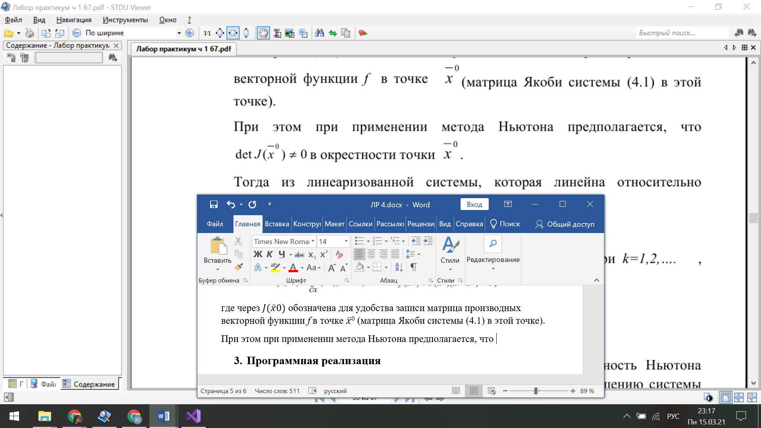

в окрестности точки 0.

Тогда из линеаризованной системы, которая линейна относительно переменных *х*, можно найти первое приближение

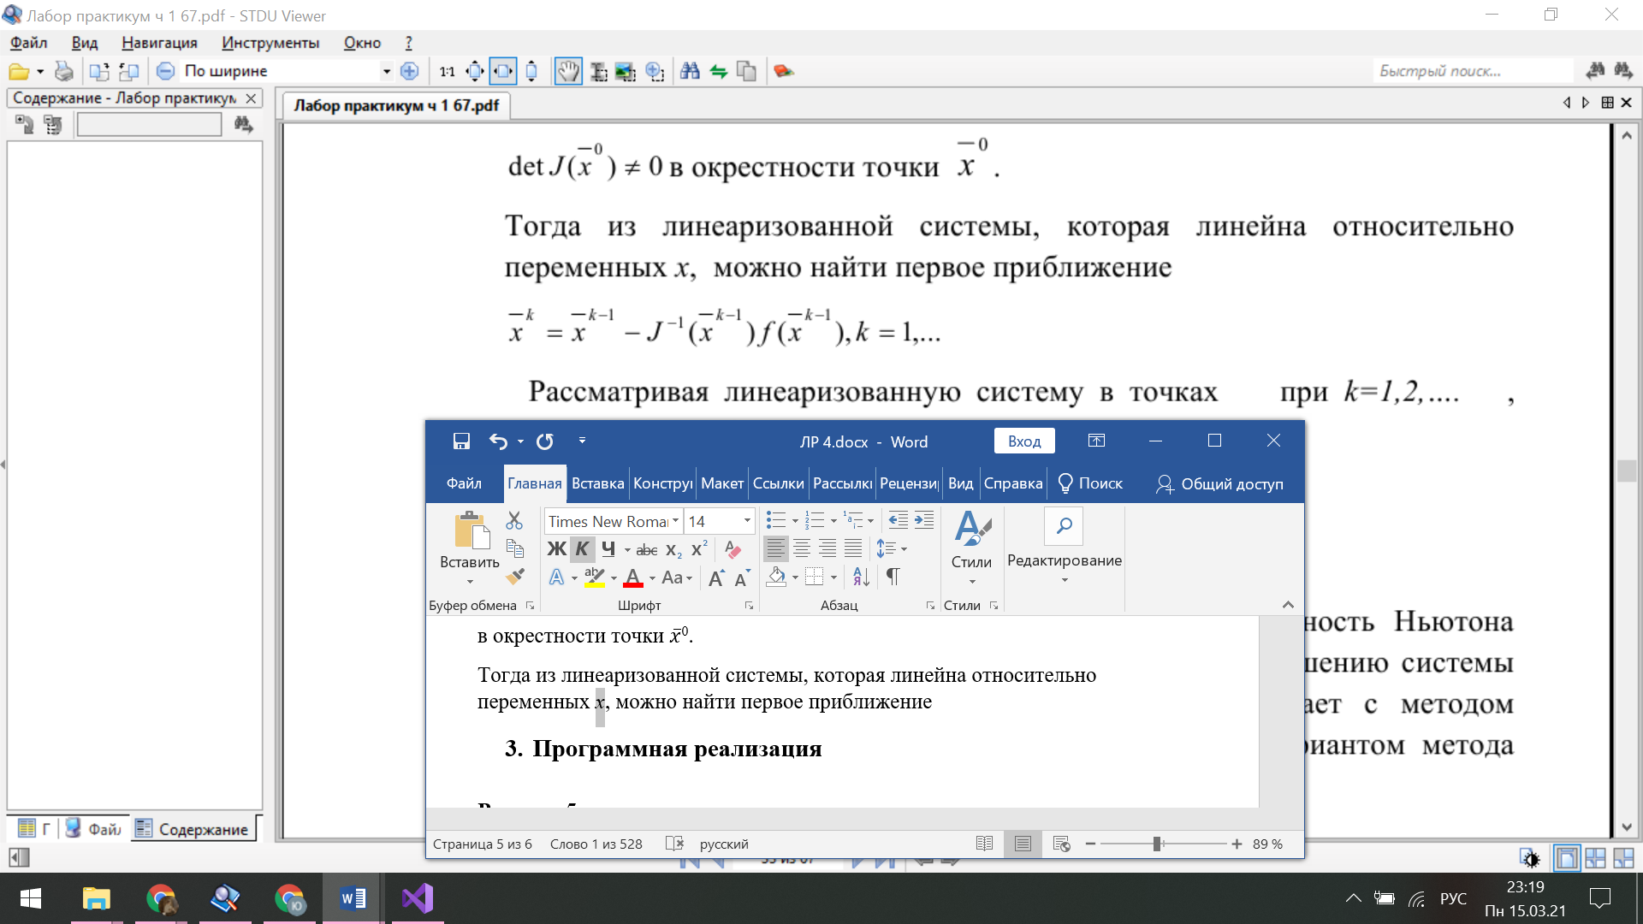

Рассматривая линеаризованную систему в точках при *k=1, 2, …,* найдем k-ое приближение

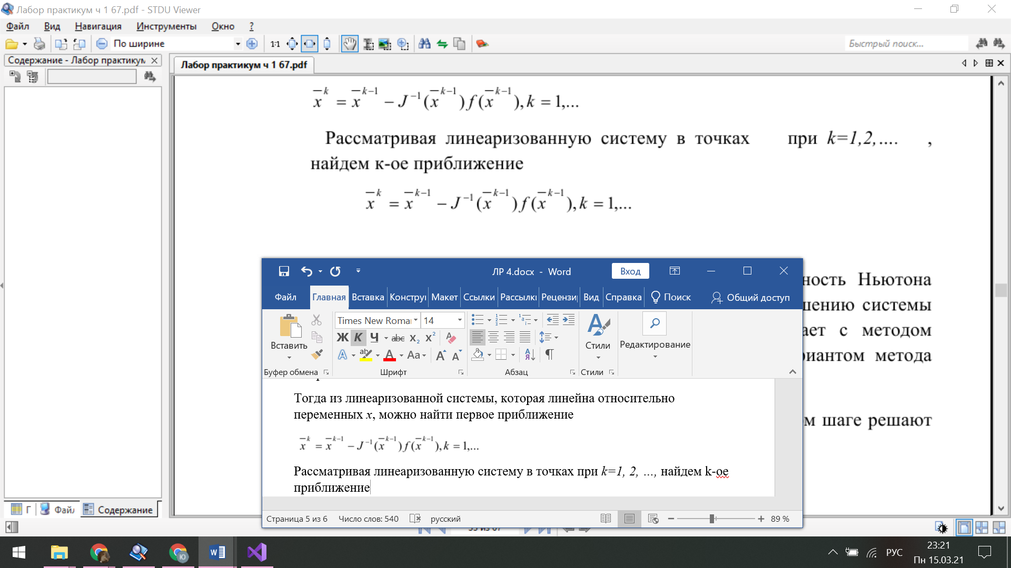

Построенная таким образом рекуррентная последовательность Ньютона сходится при определенных дополнительных условиях к решению системы (4.1). Легко видеть, что рассмотренный метод совпадает с методом касательных в случае n=1, т. е. является многомерным вариантом метода касательных.

На практике обратную матрицу не считают, а на каждом шаге решают линеаризованную систему:

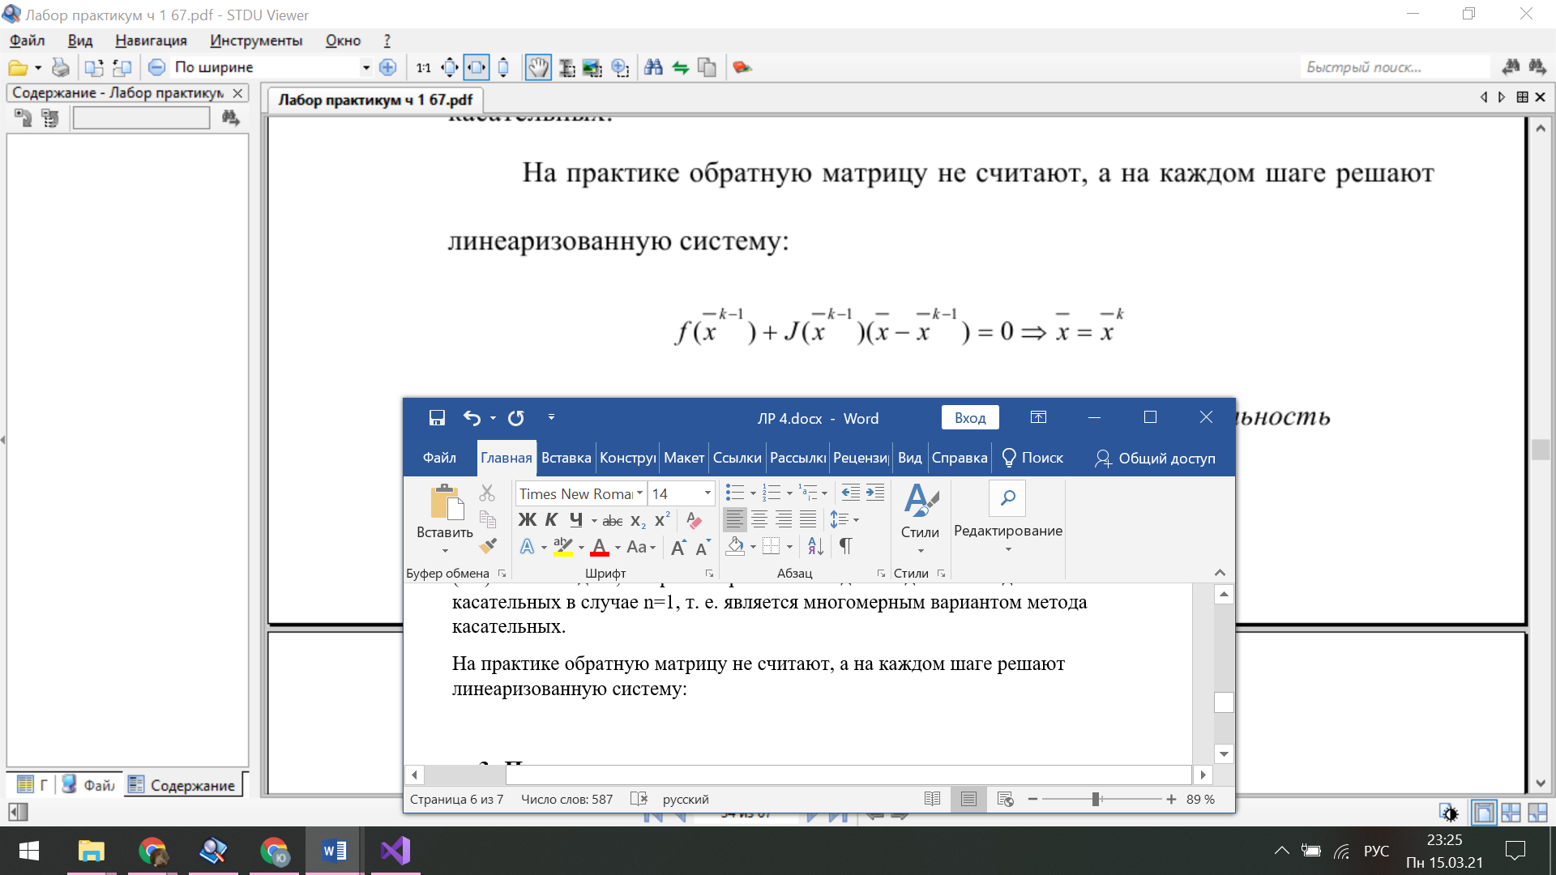

*Теорема. При сделанных выше предположениях, последовательность Ньютона сходится к решению системы (4.1), если начальное приближение выбрано достаточно близко к решению.*

Метод Ньютона сходится достаточно быстро (скорость сходимости квадратичная), если начальное приближение выбрано удачно. На практике итерационный процесс заканчивают, когда норма разности двух последовательных приближений меньше заданной точности вычисления решения.

1. Программная реализация

**Вариант 5**

Задание.

Решить систему нелинейных уравнений:

с точностью до 0,0001 методами простых итераций и Ньютона.

Начальные приближения найти графически. Сравнить скорость сходимости методов.

Ответ:

|  |  |
| --- | --- |
|  | |
| Начальное приближение: | |
| Метод простых итераций | Метод Ньютона |
|  |  |
| Количество итераций | |
| 7 | 3 |

***Сравнение методов***

По результатам примера видно, что число итераций метода Ньютона значительно меньше (~ в 2 раза), чем число итераций метода простых итераций. Это обусловлено тем, что метод Ньютона имеет квадратичную скорость сходимости, а метод простых итераций - линейную.

1. Тестовый пример

Пример

1. Ответ:

|  |  |
| --- | --- |
|  | |
| Начальное приближение: | |
| Метод простых итераций | Метод Ньютона |
|  |  |
| Количество итераций | |
| 5 | 3 |

1. Выводы

В ходе выполнения лабораторной работы были изучены методы численного решения систем нелинейных уравнений (метод простой итерации, метод Ньютона), составлена программа численного решения нелинейных уравнений методами простой итерации и Ньютона, проверена правильность работы программы на дополнительном тестовом примере, численно решено нелинейное уравнение заданного варианта, проведено сравнение числа итераций, необходимого для достижения заданной точности вычисления разными методами.